ส่วนที่ 3 : แบบรายงานผลการดำเนินแผนงาน/โครงการ/กิจกรรม ที่ได้รับงบประมาณสนับสนุนจากกองทุนหลักประกันสุขภาพ (สำหรับผู้เสนอแผนงาน/โครงการ/กิจกรรม ลงรายละเอียดเมื่อเสร็จสิ้นการดำเนินงาน)

ชื่อโครงการ หนูน้อยฟันสวย ศูนย์พัฒนาเด็กเล็กบ้านขัน

- ผลการดำเนินงาน
เด็กศูนย์พัฒนาเด็กเล็กบ้านขัน จำนวน 42 คน จากการสำรวจสภาวะช่องปากของเด็กก่อนวัยเรียนในศูนย์พัฒนาเด็กเล็กบ้านขันร้อยละ 95 มีสุขภาพฟันดีขึ้น เด็กมีรักการแปรงฟันและผู้ปกครองมีความตระหนักให้ความสำคัญเกี่ยวกับการเอาใจใส่สุขภาพช่องปากและฟันของเด็กมากอย่างยิ่งขึ้น

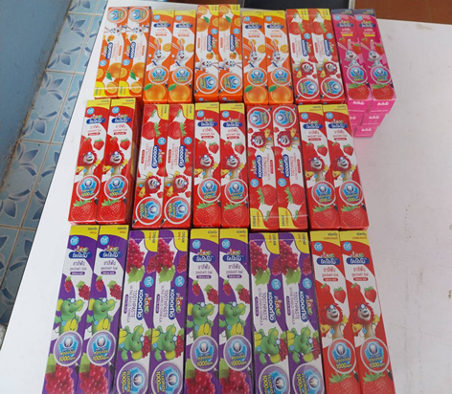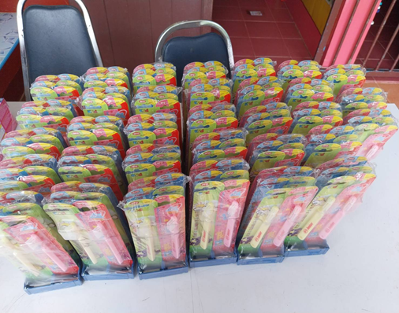

เด็กๆมีแปรงเป็นของตัวเอง เด็กๆได้แปรงฟันหลังอาหารเที่ยงทุกวัน

2. ผลสัมฤทธิ์ตามวัตถุประสงค์/ตัวชี้วัด
2.1 การบรรลุตามวัตถุประสงค์
บรรลุตามวัตถุประสงค์
ไม่บรรลุตามวัตถุประสงค์ เพราะ ..................................................................................................
............................................................................................................................................................................
2.2 จำนวนผู้เข้าร่วมใน โครงการ .....................42................................ คน
3. การเบิกจ่ายงบประมาณ
งบประมาณที่ได้รับการอนุมัติ ................................................. บาท
งบประมาณเบิกจ่ายจริง ..........6,000........................ บาท คิดเป็นร้อย...100
งบประมาณเหลือส่งคืนกองทุนฯ ................................................. บาท คิดเป็นร้อยละ .................

4. ปัญหา/อุปสรรคในการดำเนินงาน
ไม่มี
มี
ปัญหา/อุปสรรค (ระบุ) ..........................................................................................................................................................................................................................................................................................................................................................................................................................................................
แนวทางการแก้ไข (ระบุ) .........................................................................................................................................................................................................................................................................................................................................................................................................................................

ลงชื่อ (นางสมคิด ดีช่วย)
ผู้รายงาน

( นายพิโชติ ศรีมะณี )
ตำแหน่ง หัวหน้าสถานศึกษา
วันที่ 29 กันยายน 2565

